下载 maven 的 binary 编译后的源码

解压放到指定目录

在 环境变量中添加 MAVEN_HOME 并把 对应的 bin 添加到 PATH 中

新建 MAVEN_HOME C:\Program Files\maven\apache-maven-3.5.4

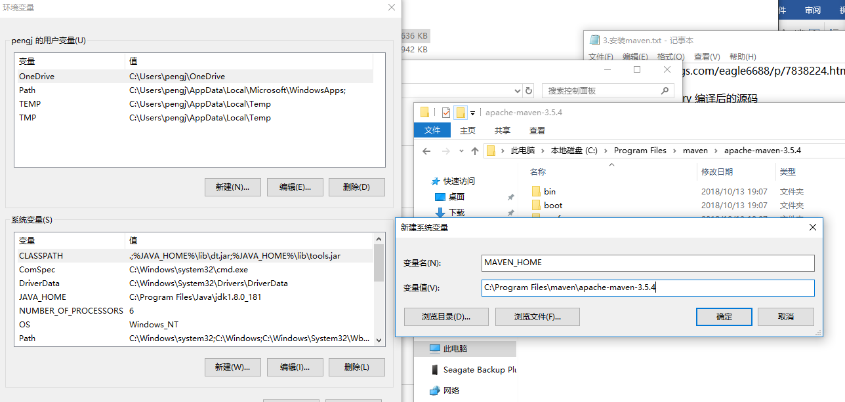

添加 Path %MAVEN_HOME%\bin

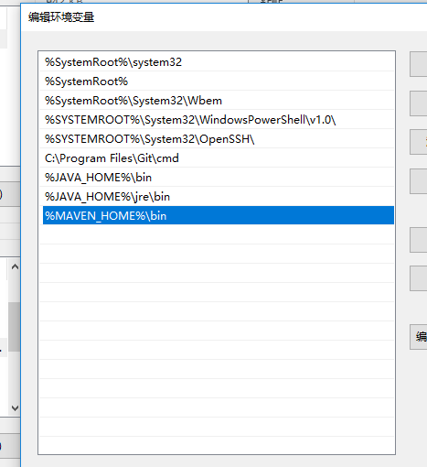

确定保存

打开 cmd 输入 mvn –version 查看有没有成功

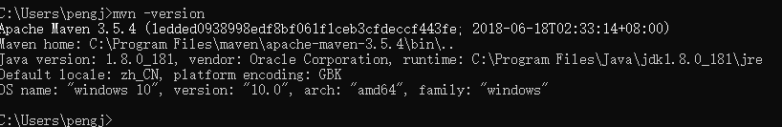

配置 Maven 本地库

用写字板打开 C:\Program Files\maven\apache-maven-3.5.4\conf\setting.xml

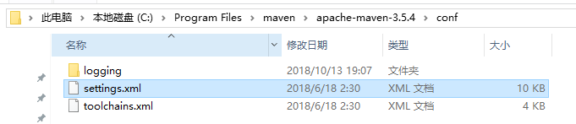

查找下面这行代码：

<localRepository>/path/to/local/repo</localRepository>

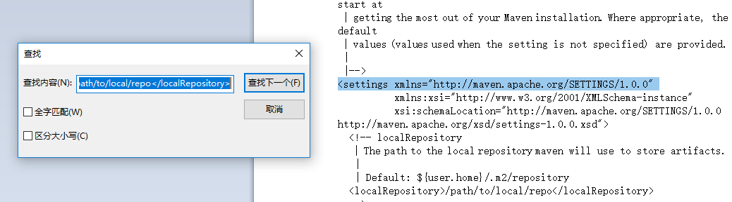

localRepository节点默认是被注释掉的，

我们在注释外添加一行将localRepository节点的值改为我们在中创建的目录<localRepository>D:\develop_folder\maven_repository</localRepository>

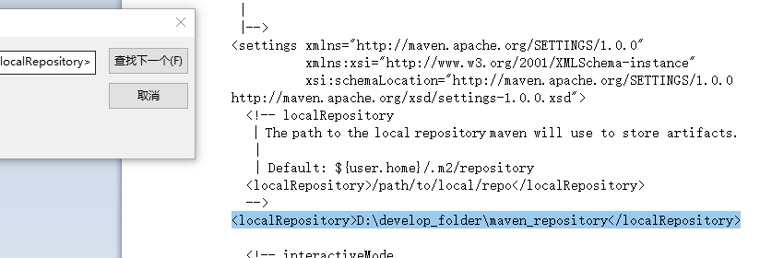

localRepository节点用于配置本地仓库，本地仓库其实起到了一个缓存的作用，它的默认地址是 C:\Users\用户名.m2。

当我们从maven中获取jar包的时候，maven首先会在本地仓库中查找，如果本地仓库有则返回；如果没有则从远程仓库中获取包，并在本地库中保存。

这个时候D:\develop_folder\maven_repositor下面是空的

我们在maven项目中运行mvn install，项目将会自动打包并安装到本地仓库中。

打开 cmd 运行一下DOS命令

mvn help:system

打开D:\develop_folder\maven_repository查看，下面多了很多文件

